Kapcsolatfelvétel Skype-on
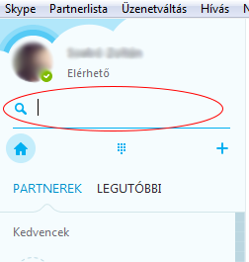 | Kattintsunk az ablak bal oldalán a nagyító ikon mellé.
_______________________________________________________________________________________________________________________________________________________________________________
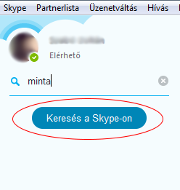 | Gépeljük be a keresett személy nevét, vagy ha tudjuk, a Skype azonosítóját.  Kattintsunk a „Keresés a Skype-on” gombra.
_______________________________________________________________________________________________________________________________________________________________________________
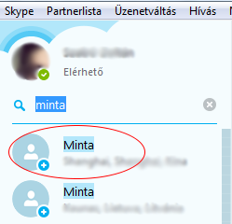 | Kattintsunk rá annak a nevére, akit szeretnénk felvenni a Partnerlistánkra.  Figyeljünk arra, hogy ha gyakori névre keresünk, például "Kovács László", akkor sok találatot fogunk kapni. A választásban segíthet a kép, vagy a település neve.
_______________________________________________________________________________________________________________________________________________________________________________
Kattintsunk a „Felvétel a partnerlistára” gombra. Amint partnerünk elfogadja a felkérést, szöveges kommunikációt, videó hívást (kép és hang), hanghívást (csak hang) folytathatunk új partnerünkkel.
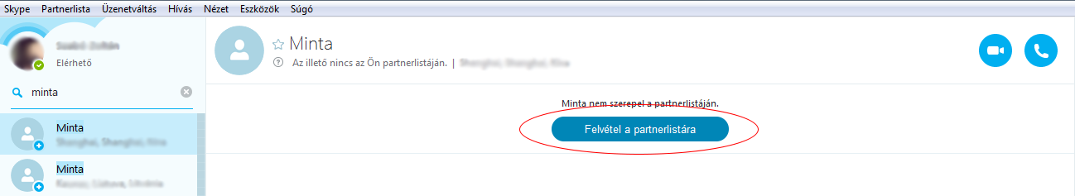
Igazoljuk vissza a partner felkéréseket (amikor valaki minket szeretne partnerként felvenni)!

